Tiết 25 - NHẠC CỤ GIAI ĐIỆU

I. MỤC TIÊU
1. Kiến thức:
- Recorder: Bấm đúng và thổi được nốt Rê 2. Luyện tập bài Luyện mẫu âm đúng kĩ thuật và đúng cao độ, trường độ
- Kèn phím: Thực hiện đúng kĩ thuật bấmvắt ngón khi chơi gam Đô trưởng theo chiều đi lên.Luyện tập bài luyện mẫu âm đúng kí thuật và đúng cao độ, trường độ.
2. Năng lực:
- Năng lực chung: năng lực thể hiện âm nhạc, cảm thụ và hiểu biết âm nhạc
- Năng lực đặc thù:
+ Biết điều chỉnh cường độ nhạc cụ để thể hiện sắc thái khi giai điệu vang lên;
3. Phẩm chất:
- Rèn luyện tính chăm chỉ, kiên trì tập luyện cá nhân và làm việc nhóm
II. THIẾT BỊ DẠY HỌC VÀ HỌC LIỆU
1. Giáo viên: SGV, recorder hoặc kèn phím, đàn phím điện tử, file âm thanh (beet nhạc) phục vụ cho tiết dạy.
2. Học sinh: SGK âm nhạc 6, recorder hoặc kèn phím, tự ôn luyện bài luyện mẫu âm đã học.
III. TIẾN TRÌNH DẠY HỌC
1. Hoạt động 1: Hoạt động khởi động (mở đầu)
a. Mục tiêu: Tạo hứng thú cho HS vào bài học và giúp HS có hiểu biết ban đầu về bài học mới
b. Nội dung: HS nghe nhạc, hát và vận động theo yêu cầu
c. Sản phẩm: HS thực hiện theo yêu cầu của GV
d. Tổ chức thực hiện:
Gv bật nhạc đệm, bắt nhịp cho HS thổi lại bài đã học ở chủ đề 4.
2. Hoạt động 2: Hình thành kiến thức mới
* Kiến thức 1: Luyện bấm nốt Rê 2.
a. Mục tiêu: HS có thể bấm nốt rê 2 ( Recorder).
b. Nội dung: HS luyện bấm nốt rê 2 ( Recorder).
c. Sản phẩm: HS luyện tập tốt và đưa ra được câu trả lời phù hợp với câu hỏi GV
d. Tổ chức thực hiện:
Hoạt động của GV và HS | Nội dung
- Giáo viên đưa ra câu hỏi và yêu cầu học sinh trả lời:  + Mẫu âm viết ở nhịp gì? Nhắc lại khái niệm  + Kể tên nốt nhạc có trong mẫu âm chưa được học thổi  + HS đọc giai điệu của bài kết hợp vỗ tay theo phách vào nốt Rê  - GV giới thiệu vị trí nốt rê trên recorder và thổi mẫu âm Rê kéo dài thật hay cho HS nghe  - GV hướng dẫn hs cách bấm nốt rê 2 ( lỗ bấm 02) trên recorder.  - HS kiểm tra chéo, sửa lỗi cho nhau.  Lưu ý: Nhắc HS giữ recorder trên miệng khi bấm nốt Rê 2. Yêu cầu HS bấm trên sáo, kiểm tra ngón bấm thật chính xác.  - Bắt nhịp để HS thổi và ngắt âm Rê cùng lúc (nhắc HS thổi nhẹ nhàng để có âm thanh hay).  - HS kiểm tra chéo sửa lỗi cho nhau.  - GV quan sát, nhắc nhở, động viên HS chăm chỉ thực hành và sửa lỗi cho HS (khi cần).  - Yêu cầu HS đàn lại thế bấm luồn ngón các nốt Đồ, Rê, Mi, Pha, Son, La, Si, Đô.  - Yêu cầu HS quan sát dãy phím đàn và gam Đô trưởng và giải thích về cách di chuyển của các ngón bấm khi chơi gam Đô trưởng theo chiều đi xuống cần áp dụng kĩ thuật vắt ngón theo bảng sau:  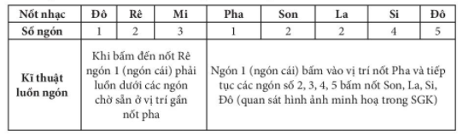  - Hướng dấn HS tay phải thực hành bấm luồn ngón trên bàn phím  - Bước 2: Thực hành bấm kết hợp thổi Nhắc HS lấy hơi, thổi nhẹ nhàng 1 nốt Rê  - HS trả lời câu hỏi  - Học sinh lắng nghe hướng dẫn của thầy giáo và làm theo  - Các nhóm hỗ trợ nhau tự luyện tập và kiểm tra chéo  - GV quan sát, sửa lỗi cho từng cá nhân học sinh chưa làm đúng. | - Luyện bấm nốt Rê 2 (Recorder)  hoặc thực hành kĩ thuật vắt ngón (kèn phím)  - Recorder: Thực hành bấm nốt  Rê 2  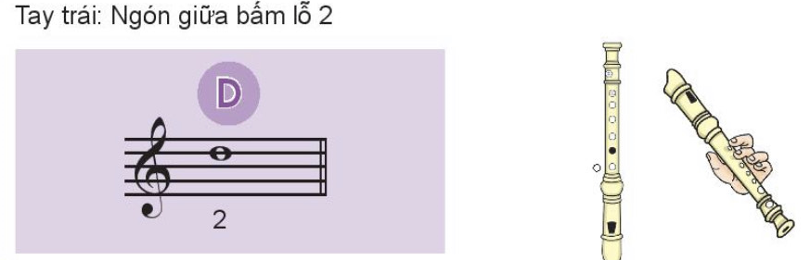  - Kèn phím: Luyện gam Đô trưởng với kĩ thuật vắt ngón khi đi xuống.  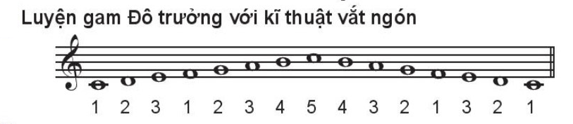

* Kiến thức 2: Thực hành đệm bài hát Mưa rơi bằng recorder và bài TĐN số 1
a. Mục tiêu: HS có thể đệm bài hát Mưa rơi
b. Nội dung: HS thực hành đệm bài hát Mưa rơi bằng recorder
c. Sản phẩm: HS luyện tập tốt và đưa ra được câu trả lời phù hợp với câu hỏi GV
d. Tổ chức thực hiện:
Hoạt động của GV và HS | Nội dung
GV chia bè của recorder thành 3 nét nhạc: Nét nhạc 1: ô nhịp 1,2,3,4 Nét nhạc 1; ô nhịp 6,7, Nét nhạc 3: ô nhịp 8,9. GV thổi mẫu từng nét nhạc. Bắt nhịp để HS thổi nhắc lại  - GV hướng dẫn hs luyện tập và ứng dụng đệm cho bài hát Mưa rơi  - GV chia nhóm HS thành 2 nhóm và thực hành tập hòa tấu hát và thổi recorder  + Bước 1:  - GV thổi mẫu từng mô típ (phân chia bằng dấu lặng đen ở bái luyện mẫu âm của recorder hoặc sau nốt đen chấm đôi hay lặng đem trong. bài thực hành - trích đoạn bài đọc nhạc số 1 của kèn phím) và bắt nhịp để HS thổi nhắc lại.)  - HS luyện tập mỗi nét nhạc 4, 5 làn.  + Bước 2  - Chia lớp thành 2 nhóm: Nhóm 1 hát, nhóm 2 ghép thổi phần đệm của recorder vừa luyện tập đệm cho nhóm 1.  - GV sử dụng máy đánh nhịp, giúp HS giữ đều nhịp và thổi đều nhau.  - Bắt nhịp cả lớp đọc lại Bài đọc nhạc số 1.  + Bước 1: Hướng dẫn HS luyện tay phải giai điệu bài đọc nhạc số 1 với kĩ thuật luốn và vắt ngón (chia nhỏ luyện mỗi lần 4 ô nhịp).  + Bước 2: Hướng dẫn ghép thổi và bấm giai điệu bài TĐN số 1.  - Quan sát, sửa sai cho HS. Phân công một vài HS làm tốt trong lớp giúp đỡ sửa cho bạn.  - GV bắt nhịp để HS thổi cả bài với máy đánh nhịp, sau đó ghép với nhạc đệm. | - 2. Thực hành đệm bài hát Mưa rơi và Luyện trích đoạn bài TĐN số 1  - a. Recorder  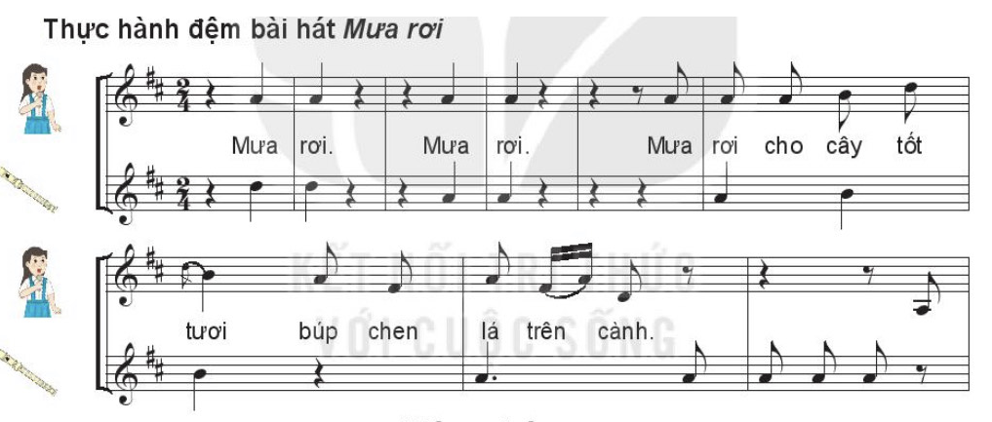  b. Kèn phím  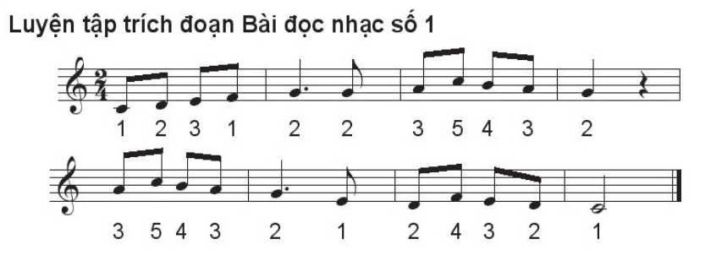

- Hoạt động 3: Luyện tập
- Hoạt động 4: Vận dụng

*Tổng kết tiết học :
- GV tổng kết nội dung đã học và khen ngợi học sinh đã chăm chỉ thực hành luyện tập. Động viên, khuyến khích HS thường xuyên luyện tập và có thể áp dụng vào tập luyện bài đọc nhạc trong SGK.
*Chuẩn bị bài mới:
Các nhóm ôn luyện các nội dung đã học trong chủ đề 6 trình bày, biểu diễn vào tiết học tới Vận dụng - Sáng tạo
- Suy nghĩ ý tưởng và làm một nhạc cụ từ vật liệu đã qua sử dụng để giới thiệu vào tiết học sau
Kết thúc bài học

